CCNR-ZKR/ADN/WP.15/AC.2/2021/25
Allgemeine Verteilung
8. Juni 2021
Or. ENGLISCH

GEMEINSAME EXPERTENTAGUNG FÜR DIE DEM ÜBEREINKOMMEN ÜBER DIE INTERNATIONALE BEFÖRDERUNG VON GEFÄHRLICHEN GÜTERN AUF BINNENWASSERSTRAẞEN (ADN) BEIGEFÜGTE VERORDNUNG (SICHERHEITSAUSSCHUSS)
(38. Tagung, Genf, 23. – 27. August 2021)
Punkt 4 b) der vorläufigen Tagesordnung
Vorschläge für Änderungen der dem ADN beigefügten Verordnung: Weitere Änderungsvorschläge
Vorschriften für Kofferdämme
Eingereicht von der Europäischen Binnenschifffahrts-Union (EBU) und der Europäischen Schifferorganisation (ESO),
Verbundene Dokumente: | INF.21 der 37. Sitzung des ADN Sicherheitsausschusses, eingereicht von EBU/ESO  ECE/TRANS/WP.15/AC.2/76, Protokoll der 37. Sitzung
Einleitung
1. Unter Bezugnahme auf das von EBU/ESO vorgelegte informelle Dokument INF.21 der siebenunddreißigsten Sitzung des ADN-Sicherheitsausschusses soll mit diesem Dokument das Thema „Kofferdämme“ weiterbehandelt werden. Es wurde vereinbart, dass EBU/ESO für die nächste Sitzung einen Änderungsvorschlag erarbeiten, der die historischen Gründe und alle Aspekte der Verwendung von Kofferdämmen als Ballasttanks für die Stabilität und Sicherheit von Schiffen berücksichtigt.
2. Die derzeitigen Vorschriften für Kofferdämme sind offensichtlich veraltet. So werden seit Ende der 1950er Jahre Binnenschiffe ausschließlich durch Schweißen der Stahlplatten und -rahmen gebaut; die früher verwendete Technik, genietete (genagelte) Konstruktionen, gehören einer vergangenen Epoche an. Ein historischer Überblick über die Vorschriften ist auf den Seiten 7 bis 9 dieses Dokuments zu finden.
3. Die Annahme dieses Vorschlags würde eine geringfügige Anpassung der Vorschriften des ADN nach sich ziehen und einen direkten Sicherheitsgewinn für Binnenschiffe bei der Fahrt auf Kanälen und dem Durchfahren niedriger Brücken bringen.

Hintergrund des Vorschlags – Unfallzahlen
4. In Westeuropa ist die Brückendurchfahrtshöhe auf mehreren Kanälen sehr begrenzt (auf bis zu 4,20 m). Auf einigen Kanälen müssen täglich mehr als 40 niedrige Brücken durchfahren werden. Vor allem leere Binnenschiffe haben nur sehr begrenzte Möglichkeiten, ihre Höhe („Lufthöhe“) zu verringern, und leider kommt es etwa 30 Mal pro Jahr zu einem Unfall, bei dem ein Steuerhaus gegen eine Brücke stößt, in einigen Fällen sogar mit tödlichen Folgen.
5. Wie im informellen Dokument INF.21 der siebenunddreißigsten Sitzung dargelegt, weist die Unfalldatenbank der Plattform Zero Incidents („PZI“) für die letzten fünf Jahre konservative Zahlen über Unfälle mit Doppelhüllentankschiffen und Brückenkollisionen aus:
- 64 registrierte Unfälle, bei denen das Steuerhaus mit einer Brücke kollidierte, das Steuerhaus teilweise zerstört wurde, das Steuerhaus und die Navigationsgeräte schwer beschädigt wurden usw,. mit einem Schaden von mehr als € 50.000,-;
- 2 registrierte Unfälle, bei denen ein Besatzungsmitglied als Folge der Kollision starb;
- 4 Besatzungsmitglieder, die infolge der Kollision schwer verletzt wurden.
6. Solche Kollisionen sind ein großes Problem für die Binnenschifffahrt, das nicht einfach zu lösen ist. Aufgrund dieser kritischen Situation möchten EBU und ESO eine mögliche Lösung diskutieren, die in der Vergangenheit erlaubt und genutzt wurde, nämlich die Verwendung des Kofferdamms als zusätzlichen Ballasttank.
7. Diese Lösung wäre in der Praxis leicht umsetzbar und würde nur eine geringfügige Anpassung der Vorschriften des ADN erfordern. Durch die Annahme des Vorschlags würde die Lufthöhe eines „durchschnittlichen“ Binnenschiffes um ca. 12-16 cm abnehmen, was zu einer zusätzlichen Brücken-„Durchfahrtshöhe“ von 12-16 cm führen würde. Diese Information ist im informellen Dokument INF.21 der siebenunddreißigsten Sitzung enthalten.
Vorschlag
8. Zur Erhöhung der Sicherheit und zur Vermeidung veralteter Vorschriften über betriebliche Aspekte von Kofferdämmen, die nicht zur Sicherheit beitragen, schlagen EBU/ESO folgende Änderungen vor:
a) Den Satz von ADN 7.2.3.1.1 streichen:
„7.2.3.1 Zugang zu Ladetanks, Restetanks, Pumpenräumen unter Deck, Kofferdämmen, Wallgängen, Doppelböden und Aufstellungsräumen; Kontrollen
7.2.3.1.1 Kofferdämme müssen leer sein. Es muss täglich kontrolliert werden, ob die Kofferdämme trocken sind (Kondenswasser ausgenommen).“.
b) ADN 7.2.3.20 ändern durch Streichung des ersten Satzes und Hinzufügung von „Kofferdämme, die nicht als Betriebsräume eingerichtet sind,“ im zweiten Satz:
„7.2.3.20 Ballastwasser
7.2.3.20.1 Kofferdämme und Aufstellungsräume, welche isolierte Ladetanks enthalten, dürfen nicht mit Wasser gefüllt werden.
Kofferdämme, die nicht als Betriebsräume eingerichtet sind, Wallgänge, Doppelböden und Aufstellungsräume, die keine isolierten Ladetanks enthalten, dürfen mit Ballastwasser gefüllt werden, wenn
- dies in der Intaktstabilitätsberechnung und der Leckstabilitätsberechnung mitberücksichtigt worden ist, und
- das Füllen in Kapitel 3.2 Tabelle C Spalte (20) nicht verboten ist.“.
c) In ADN 9.3.2.11.5 und 9.3.3.11.5 „Kofferdämme, die nicht als Betriebsräume eingerichtet sind,“ wie folgt einfügen:
„9.3.2.11.5/9.3.3.11.5 Wallgänge, Kofferdämme, die nicht als Betriebsräume eingerichtet sind, und Doppelböden im Bereich der Ladung dürfen nur für Ballastaufnahme eingerichtet sein. Doppelböden dürfen nur als Brennstofftank eingerichtet werden, wenn sie die Vorschriften des Unterabschnitts 9.3.2.32/9.3.3.32 erfüllen.“.
Begründung des Vorschlags
9. Eine eingehende Untersuchung der Vorschriften für Kofferdämme (Zusammenfassung auf Seite 5 ff.) lässt darauf schließen, dass diese Vorschriften vor ca. 50 Jahren entstanden sind, als bestehende, in Betrieb befindliche Binnenschiffe, die vor den 1950er Jahren gebaut wurden, noch mit Nieten (Nägeln) konstruiert waren.
10. Anzumerken ist, dass genietete Platten- und Rahmenverbindungen die spezifische Eigenschaft hatten, dass durch die Plattenverbindungen und die Stahlnieten kleine Leckagen austraten. Aus diesem Grund war es notwendige und anerkannte Praxis, die Kofferdämme (und andere Räume) täglich zu kontrollieren, und es sollte kein Ballast in den Kofferdamm eingebracht werden, da in diesem Fall Leckagen nicht hätten festgestellt werden können.
11. Dieser Sachverhalt kann als überholt angesehen werden, da seit den 50er Jahren des 20. Jahrhunderts alle Schiffskonstruktionen mit der verbesserten Konstruktionstechnik des Schweißens hergestellt werden und das Risiko von Leckagen somit entfallen ist. Das äußerst geringe Risiko möglicher Leckagen aus Ladetanks in die Kofferdämme ist auch vor dem Hintergrund der vorgeschriebenen Prüfungen für Kofferdämme spätestens alle elf Jahre (vgl. ADN 9.3.2.23 und 9.3.3.23) und der Programme der Klassifikationsgesellschaften zur Messung der Schottdicke, unter die auch die Kofferdämme fallen, zu berücksichtigen.
12. Die tägliche Kontrollpflicht von Kofferdämmen auf Dichtigkeit und das Verbot ihres Befüllens mit Ballastwasser sind entbehrlich geworden.
Sicherheitsvorteil
13. Es wäre für die Binnenschifffahrt von Vorteil, wenn die Sicherheitsmarge beim Durchfahren von niedrigen Brücken größer wäre, was für Schiff und Besatzung zu einer unmittelbaren Verbesserung der Sicherheit während der Reise führen würde. Es wäre mit weniger Brückenkollisionen zu rechnen.
Sicherheitsnachteile
14. Für die Binnenschifffahrt ist nicht nachvollziehbar, warum das Ballastieren mit Hilfe von Kofferdämmen heutzutage nicht erlaubt sein soll; EBU und ESO sehen keinen negativen Aspekt, wenn man bedenkt, dass Kofferdämme als Abteilung in die Stabilitätsberechnungen einzubeziehen sind. Die Kofferdämme sind ohnehin so ausgerüstet, dass sie bei einem Brand im Maschinenraum gefüllt werden können (9.3.x.20.2).
15. Sowohl in der Praxis, in den „gedruckten“ Stabilitätshandbüchern vieler Schiffe und den entsprechenden Stabilitätsprogrammen („Ladungsrechner“ nach ADN 1.2 und 9.3.x.13.3), als auch im Stabilitätsteil der ADN-Ausbildung (ADN-Basiskurs; 8.2.2.3.1.1, Unterabsatz „Stabilität“) werden „tatsächliche Füllungen“ von Kofferdämmen als Abteilung in den Stabilitätsberechnungen von Doppelhüllenschiffen berücksichtigt.
16. Für bestehende Binnenschiffe, die vor dem 23.5.2000 gebaut wurden, ist es aufgrund einer Übergangsvorschrift in ADN 1.6.7.2.2.2 zu ADN 7.2.3.20.1 ohnehin erlaubt, den Kofferdamm als „Ballasttank“ bis zur Erneuerung ihres Zulassungszeugnisses nach 2038 zu verwenden.
17. Diese langfristigen Abweichungen für grundsätzlich gleiche Doppelhüllenschiffe zeigt auch, dass es keine unmittelbaren negativen Sicherheitsaspekte gibt.
Praxis – Informationen zur Entwicklung der Tankflotte und der Kanalschifffahrt
18. Die aktuellen Vorschriften für Kofferdämme bestehen schon lange, aber in den letzten drei Jahrzehnten hat sich die Flottenzusammensetzung enorm verändert, von hauptsächlich Einhüllenschiffen in den frühen 1990er Jahren zu mehr als 90 Prozent Doppelhüllenschiffen heutzutage.
19. Doppelhüllenschiffe sind mit Ballasttanks ausgestattet (9.3.x.11.5); um auf Kanälen auch ohne Ladung fahren zu können, werden diese Ballasttanks häufig gefüllt, um die Höhe des Schiffes zu verringern, damit Brücken mit ausreichendem Abstand durchfahren werden können.
20. Fakt ist, dass Doppelhüllenschiffe eine größere Laderaumhöhe benötigen, um etwa die gleiche Menge an Produkt wie die früheren Einhüllenschiffe gleicher Länge und Breite befördern zu können. Durch die U-förmigen Ballasträume um die Ladetanks eines Doppelhüllenschiffes (an Backbord, Steuerbord und am Boden unter den Tanks) reduzieren sich die Ladetankgrößen in der Breite des Schiffes.
21. In der Vergangenheit war es üblich, die Ladetanks mit Ballast zu füllen, um Durchfahrtshöhe zu erhalten, aber aufgrund von Umweltauflagen ist diese Praxis seit vielen Jahren nicht mehr anwendbar.
22. Kofferdämme (Typ N und Typ C) sind so ausgerüstet, dass sie sich im Brandfall innerhalb von 30 Minuten mit Wasser füllen (9.3.x.20.2). Das Füllen des Kofferdamms sorgt für ca. 40-50 m³ und damit 40-50 Tonnen Wasserballast, was eine um 16 cm reduzierte Lufthöhe ergibt und somit zu einer zusätzlichen Brückendurchfahrtshöhe über dem Steuerhaus von 16 cm führt.
23. Um einen Einblick in die Praxis der Kanalschifffahrt mit (hydraulisch) abgesenktem Steuerhaus zu geben, sind nachstehend zwei Bilder wiedergegeben, die den Abstand der Steuerhausoberkante unter Brücken auf dem Wesel-Datteln-Kanal in Deutschland zeigen.
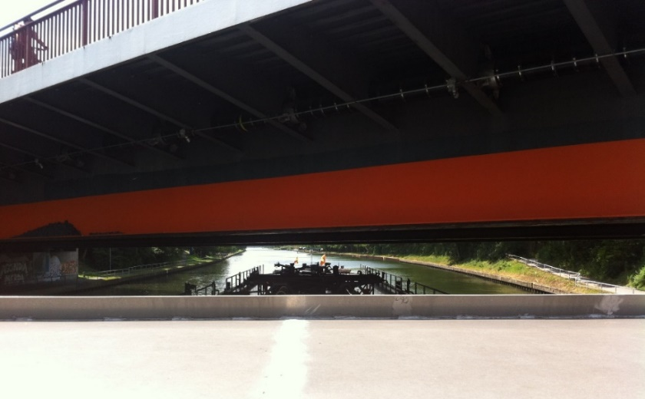

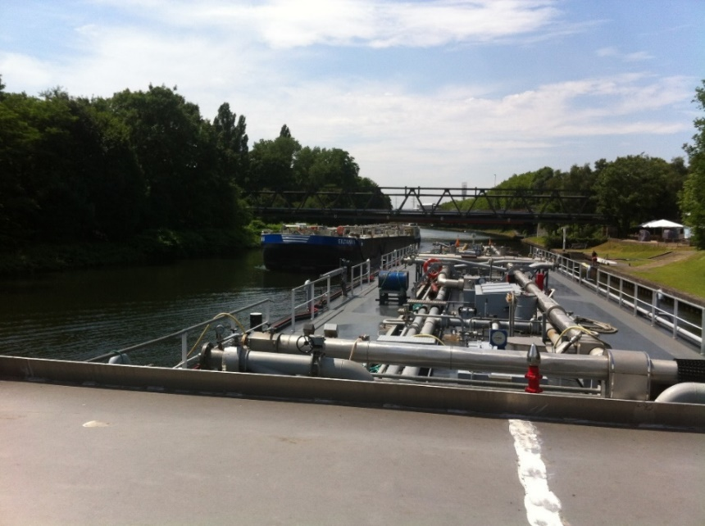
Aktuelle Ballastvorschriften und historischer Überblick
24. Der aktuelle Unterabschnitt 7.2.3.20 ADN über „Ballastwasser“ schreibt vor:
„Kofferdämme (und Aufstellungsräume, welche isolierte Ladetanks enthalten), dürfen nicht mit Wasser gefüllt werden.“.
25. Diese Vorschrift existiert schon seit langem im ADN(R), soweit EBU/ESO dies zumindest im ADNR von 1997 unter Rn. 210.320 zurückverfolgen konnten.

26. ADN 1.6.7.2.2.2 sieht für diesen Artikel 7.2.3.20.1 folgende Übergangsvorschrift vor:
1.6.7.2.2.2 Tabelle der allgemeinen Übergangsvorschriften: Tankschiffe
Absatz | Inhalt | Frist und Nebenbestimmungen
7.2.3.20.1 | Ballastwasser  Verbot Kofferdämme mit Wasser zu füllen | N.E.U., Erneuerung des Zulassungszeugnisses nach dem 31. Dezember 2038  An Bord von in Betrieb befindlichen Schiffen müssen bis dahin folgende Vorschriften eingehalten werden:  Beim Löschen dürfen die Kofferdämme zum Trimmen des Schiffes und zur möglichst restfreien Lenzung mit Wasser gefüllt werden.  Während der Fahrt, dürfen die Kofferdämme nur dann mit Ballastwasser gefüllt werden, wenn die Ladetanks leer sind.
27. Da nach „N.E.U.“ kein Datum eingefügt ist, gilt die Übergangsvorschrift für Binnenschiffe, die vor dem 26. Mai 2000 gebaut wurden (siehe ADN 1.6.7.1.2 b) – letzter Absatz).
28. Nach eingehender Untersuchung der Vorschriften des ADNR-1972 wurde nachstehende Tabelle erstellt, die eine Vergleichsübersicht enthält:

Historischer Überblick Kofferdämme – ADNR-1972 und ADN 2021
 | ADNR 1972 | ADN 2021
Position / Bauart | Genietete (genagelte) Stahlschiffe in Betrieb | Nur geschweißte Stahlschiffe
Begriffsbestimmung | Anlage B - Rn.10.102  22. „Kofferdamm“ eine querschiffs liegende Abteilung des Schiffs, die breit genug ist, um kontrolliert werden zu können und die von den angrenzenden Räumen durch ein oder mehrere im Sinne des Absatzes (3) dieser Randnummer öldichte Schotte getrennt ist.  ...  (3) Ein Schott gilt als  - „öldicht“, wenn die Art des Baus, der Schweissung oder Vernietung das Durchsickern von Erdölerzeugnissen verhindert; die Nachprüfung der Güte der Konstruktion erfolgt durch eine statische Druckprüfung mit Wasser. | 1.2 Begriffsbestimmungen  Kofferdamm: Eine querschiffs liegende Abteilung des Schiffes, die durch wasserdichte Schotte begrenzt wird und die kontrolliert werden kann. Der Kofferdamm muss die ganze Fläche der Endschotte der Ladetanks abdecken. Das dem Ladungsbereich abgewandte Schott (äußeres Kofferdammschott) muss von Bordwand zu Bordwand und vom Boden zum Deck in einer Spantebene angeordnet sein.
Entwurf / Bauausführung | Anlage B - Rn. 31.211  Etwa vorhandene Kofferdämme müssen derart gebaut sein, um sie so hoch mit Wasser füllen zu können, dass der statische Druck des Wassers den der Ladung übersteigt und das Eindringen gefährlicher Flüssigkeiten oder Gase in den Kofferdamm verhindert. Das Innere der Kofferdämme muss zugänglich sein. Die Zugangs- und Lüftungsöffnungen müssen sich auf Deck befinden. | 9.3.x.20 Einrichtung der Kofferdämme  9.3.3.20.1 Kofferdämme oder Kofferdammabteilungen, die neben einem gemäß Absatz 9.3.3.11.6 eingerichteten Betriebsraum verbleiben, müssen durch eine Zugangsluke zugänglich sein.  9.3.3.20.2 Kofferdämme müssen durch eine Pumpe mit Wasser gefüllt und gelenzt werden können.  Das Füllen muss innerhalb von 30 Minuten stattfinden können. Diese Anforderungen sind nicht erforderlich, wenn das Schott zwischen Maschinenraum und Kofferdamm mit einer Brandschutzisolierung „A-60“ nach SOLAS 74 Kapitel II-2 Regel 3 versehen ist oder wenn der Kofferdamm als Betriebsraum eingerichtet ist.  Kofferdämme dürfen nicht mit einem Einlassventil ausgerüstet sein.  ...
 | ADNR 1972 | ADN 2021
Position / Bauart | Genietete (genagelte) Stahlschiffe in Betrieb | Nur geschweißte Stahlschiffe
Betriebliche Vorschriften | Anlage B 31.300 - Abschnitt 3  31.300 Allgemeine Betriebsvorschriften  31.301 Während der Beförderung durchzuführende Kontrollen  Die Kofferdämme müssen einmal täglich kurz geprüft werden, um festzustellen, ob das Schott zum beförderten Gut hin dicht ist. Wenn ein Entweichen festgestellt wird, muss der Kofferdamm mit Wasser gefüllt werden. | 7.2.3.20 Ballastwasser  7.2.3.20.1 Kofferdämme und Aufstellungsräume, welche isolierte Ladetanks enthalten, dürfen nicht mit Wasser gefüllt werden.  Wallgänge, Doppelböden und Aufstellungsräume, die keine isolierten Ladetanks enthalten, dürfen mit Ballastwasser gefüllt werden, wenn  - dies in der Intaktstabilitätsberechnung und der Leckstabilitätsberechnung mitberücksichtigt worden ist, und  - das Füllen in Kapitel 3.2 Tabelle C Spalte (20) nicht verboten ist.
Druckprüfung | Anlage. B 31.223 Druckprüfung der Tanks und der Kofferdämme  ...  (2) Die Kofferdämme sowie die Schotte der unter Deck gelegenen Pumpenräume müssen mit dem Druck einer Wassersäule geprüft werden, deren Höhe über der Tankdecke 1,5 m beträgt.  (3) Ein Schott zwischen Kofferdamm und Tank muss auf beiden Seiten geprüft werden; dies gilt nicht, wenn der Abschnitt des Schiffskörpers, in dem sich der Kofferdamm befindet, vollständig geschweisst ist.  (4) Die Kofferdämme müssen bei jeder Erneuerung des Zulassungszeugnisses und die Tanks von Schiffen ohne Klasse mindestens bei jeder zweiten Erneuerung des Zulassungszeugnisses in der Weise geprüft werden, dass sie bis zur Höhe ihres Süllrandes mit Wasser gefüllt werden. | 9.3.x.2.23 Druckprüfung  9.3.2.23.4 Die maximalen Fristen für die wiederkehrenden Prüfungen betragen elf Jahre.
Fazit | Das Einbringen von Ballast in Kofferdämme war nicht verboten. Bei einigen Schiffstypen war sogar die Einlagerung von Werkstoffen (K3-Schiffe - Rn. 31.240) oder das Einbringen von Ladung erlaubt.  Kofferdämme sollten Leckagen aus Ladetanks in die Maschinenräume verhindern. Bei genieteten (genagelten) Platten- und Rahmenverbindungen war täglich mit Leckagen aus Ladetanks zu rechnen, verursacht durch Zug (Spannung) auf die Konstruktion beim Be- und Entladen, Bewegungen durch Wellen usw.  Die Nagelverbindung war eine Schwachstelle. Daher war eine tägliche Kontrolle notwendig. | Es gibt keinen Grund, Ballast im Kofferdamm zu verbieten; Kofferdämme sind sogar dafür gedacht, mit Wasser gefüllt zu werden.  Da die Schiffskonstruktionen geschweißt sind und die Kofferdammschotten alle fünf Jahre bei der Klassenerneuerung auf Plattendicke gemessen und alle elf Jahre auf Druck geprüft werden, ist das Risiko von Leckagen aufgrund dieses Zeitplans faktisch sehr unwahrscheinlich und quasi auszuschließen, die Schotten sind vollständig (gas- und flüssigkeits-)dicht.  Eine tägliche Kontrolle ist nicht mehr sinnvoll.
 | ADNR 1972 | ADN 2021
Position / Bauart | Genietete (genagelte) Stahlschiffe in Betrieb Im Folgenden genietet: | Nur geschweißte Stahlschiffe
Bilder eines genieteten und eines geschweißten Rahmens | 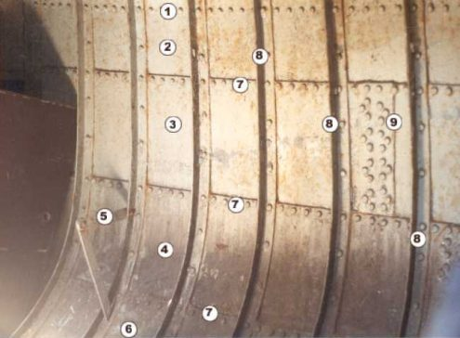 | 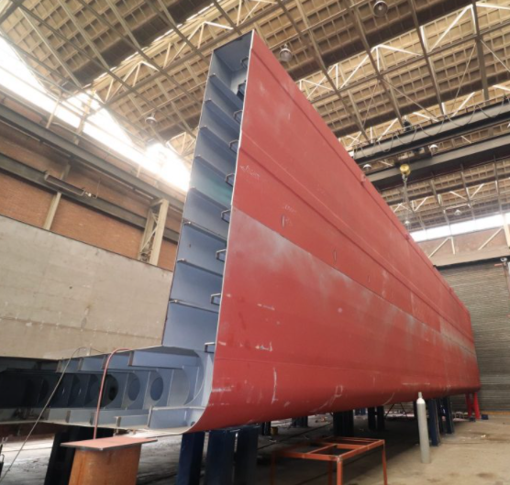

***

Von der UNECE in Englisch, Französisch und Russisch unter dem Aktenzeichen ECE/TRANS/WP.15/AC.2/2021/25 verteilt.
Entsprechend dem Arbeitsprogramm des Binnenverkehrsausschusses für 2021 gemäß dem Entwurf des Programmhaushalts für 2021 (A/75/6 (Kap. .20), Abs. 20.51).
www.platformzeroincidents.nl
Hinweis des ZKR Sekretariats: Das ZKR Sekretariat weist darauf hin, dass das ADNR von der ZKR seinerzeit nur auf Deutsch und Französisch veröffentlicht wurde. Alle weiteren existierenden Sprachfassungen sind Übersetzungen.

